Министерство образования Республики Беларусь
Оршанский колледж ВГУ имени П.М. Машерова

Отчет
по учебной практике по программированию
«Модуль 2»

Выполнил учащийся Белякович К.С.
3ПОИC24 30.09.2026г.

Проверил Алейников М.А.
2026г.

Орша, 2026

Модуль 2 Объектно-ориентированное программирование (ООП):

Задание 2.1. Создайте класс Person, представляющий человека. У этого класса должны быть поля для хранения имени, возраста и адреса. Добавьте методы для установки и получения значений этих полей. Затем создайте объекты этого класса и выведите информацию о них.
Выполнение
Листинг 2.1. Код программы на ЯП C# для хранения данных
using System;
class Person
{
// Приватные поля
private string name;
private int age;
private string address;
// Конструктор
public Person(string name, int age, string address)
{
this.name = name;
this.age = age;
this.address = address;
}
// Методы установки значений
public void SetName(string name) => this.name = name;
public void SetAge(int age) => this.age = age;
public void SetAddress(string address) => this.address = address;
// Методы получения значений
public string GetName() => name;
public int GetAge() => age;
public string GetAddress() => address;
// Метод для вывода информации
public void PrintInfo()
{
Console.WriteLine($"Имя: {name}");
Console.WriteLine($"Возраст: {age}");
Console.WriteLine($"Адрес: {address}");
Console.WriteLine();
}
}
class Program
{
static void Main()
{
// Создание объектов
Person p1 = new Person("Иван Петров", 25, "г. Минск, ул. Ленина, 10");
Person p2 = new Person("Мария Сидорова", 30, "г. Орша, ул. Мира, 5");
// Вывод информации
Console.WriteLine("Информация о людях:\n");
p1.PrintInfo();
p2.PrintInfo();
Console.ReadKey();
}
}

Результат выполнения листинга 2.1 представлен на рисунке 2.1.
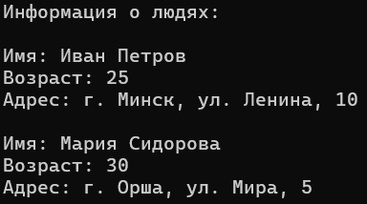
Рисунок 2.1 – Результат выполнения листинга 2.1.

Задание 2.2. Создайте базовый класс Shape, представляющий геометрическую фигуру, и производные классы Circle и Rectangle. В базовом классе определите метод Area(), который возвращает площадь фигуры, и метод Perimeter(), который возвращает периметр фигуры. В производных классах переопределите эти методы для соответствующих фигур (круг и прямоугольник). Создайте объекты всех классов и выведите их площади и периметры.
Выполнение
Листинг 2.2. Код программы на ЯП C# дял работы с фигурами
using System;
class Shape
{
public virtual double Area()
{
return 0;
}
public virtual double Perimeter()
{
return 0;
}
// Общий метод вывода
public virtual void PrintInfo()
{
Console.WriteLine($"Площадь: {Area():F2}, Периметр: {Perimeter():F2}");
}
}
// Круг
class Circle : Shape
{
// Автоматическое создание приватного поля
public double Radius { get; set; }
public Circle(double radius)
{
Radius = radius; // Сохранение радиуса
}
//
public override double Area()
{
return Math.PI * Radius * Radius;
}
public override double Perimeter()
{
return 2 * Math.PI * Radius;
}
public override void PrintInfo()
{
Console.WriteLine($"Круг (радиус = {Radius})");
base.PrintInfo();
}
}
// Прямоугольник
class Rectangle : Shape
{
public double Width { get; set; } // ширина
public double Height { get; set; } // высота
public Rectangle(double width, double height)
{
Width = width;
Height = height;
}
public override double Area()
{
return Width * Height;
}
public override double Perimeter()
{
return 2 * (Width + Height); // P = 2(a+b)
}
public override void PrintInfo()
{
Console.WriteLine($"Прямоугольник ({Width} × {Height})");
base.PrintInfo();
}
}
class Program
{
static void Main()
{
Shape[] shapes = new Shape[]
{
new Circle(5),
new Rectangle(4, 6),
new Circle(2.5),
new Rectangle(10, 3)
};
// Проход по всем фигурам и вызов PrintInfo
foreach (Shape shape in shapes)
{
shape.PrintInfo();
Console.WriteLine();
}
Console.ReadKey();
}
}

Результат выполнения листинга 2.2 представлен на рисунке 2.2.
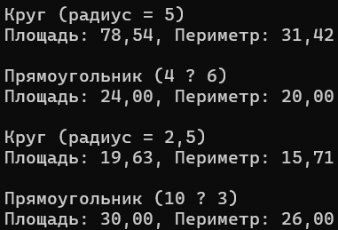
Рисунок 2.2 – Результат выполнения листинга 2.2

Задание 2.3. Создайте классы Author и Book. Класс Author должен содержать информацию об авторе (имя и год рождения). Класс Book должен содержать информацию о книге (название, год выпуска и автора). Используйте композицию, чтобы связать объекты Author и Book. Создайте несколько объектов Author и Book и выведите информацию о них.
Выполнение
Листинг 2.3. Код программы на ЯП C#
using System;
class Author
{
public string Name { get; set; }
public int BirthYear { get; set; }
public Author(string name, int birthYear)
{
Name = name;
BirthYear = birthYear;
}

public void PrintInfo()
{
Console.WriteLine($"Автор: {Name} (родился в {BirthYear})");
}
}
class Book
{
public string Title { get; set; } // название книги
public int Year { get; set; } // год выпуска
public Author Author { get; set; }
public Book(string title, int year, Author author)
{
Title = title;
Year = year;
Author = author; // сохранение ссылки на объект автора
}
public void PrintInfo()
{
Console.WriteLine($"Книга: \"{Title}\" ({Year} г.)");
// Обращение к полям автора через точку
Console.WriteLine($" Автор: {Author.Name} (родился в {Author.BirthYear})");
Console.WriteLine();
}
}
class Program
{
static void Main()
{
// Создание авторов
Author pushkin = new Author("А.С. Пушкин", 1799);
Author tolstoy = new Author("Л.Н. Толстой", 1828);
Author bulgakov = new Author("М.А. Булгаков", 1891);
// Создание книг
Book[] books = new Book[]
{
new Book("Евгений Онегин", 1833, pushkin),
new Book("Война и мир", 1869, tolstoy),
new Book("Мастер и Маргарита", 1967, bulgakov),
new Book("Анна Каренина", 1878, tolstoy)
};
Console.WriteLine("Список книг:\n");
foreach (Book book in books)
{
book.PrintInfo();
}
Console.ReadKey();
}
}

Результат выполнения листинга 2.3 представлен на рисунке 2.3.
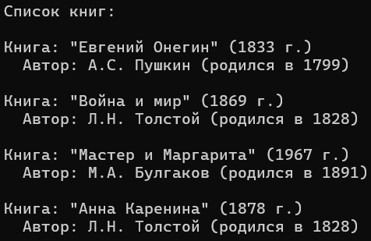
Рисунок 2.3 – Результат выполнения листинга 2.3

Задание 2.4. Создайте интерфейс IDrawable с методом Draw(), который выводит информацию о рисуемом объекте. Создайте классы Circle, Rectangle и Triangle, реализующие этот интерфейс. Создайте массив объектов, реализующих интерфейс IDrawable, и вызовите метод Draw() для каждого из них.
Выполнение
Листинг 2.4. Код программы на ЯП C#
using System;
interface IDrawable
{
void Draw();
}
class Circle : IDrawable // Обязуется реализовать все метода класса
{
public double Radius { get; set; }
public Circle(double radius) => Radius = radius; // короткий конструктор
public void Draw()
{
Console.WriteLine($"Рисуется круг радиусом {Radius}");
}
}
// Класс прямоугольник
class Rectangle : IDrawable
{
public double Width { get; set; }
public double Height { get; set; }
public Rectangle(double width, double height)
{
Width = width;
Height = height;
}
public void Draw()
{
Console.WriteLine($"Рисуется прямоугольник {Width} x {Height}");
}
}
// Класс треугольник
class Triangle : IDrawable
{
public double A { get; set; }
public double B { get; set; }
public double C { get; set; }
public Triangle(double a, double b, double c)
{
A = a;
B = b;
C = c;
}
public void Draw()
{
Console.WriteLine($"Рисуется треугольник со сторонами {A}, {B}, {C}");
}
}
class Program
{
static void Main()
{
// Массив объектов, реализующих интерфейс
IDrawable[] drawables = new IDrawable[]
{
new Circle(5),
new Rectangle(4, 6),
new Triangle(3, 4, 5),
new Circle(2.5)
};
// Вызов метода Draw для каждого
foreach (IDrawable d in drawables)
{
d.Draw();
}
Console.ReadKey();
}
}

Результат выполнения листинга 2.4 представлен на рисунке 2.4.
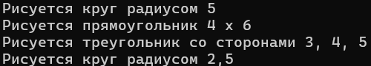
Рисунок 2.4 – Результат выполнения листинга 2.4

Задание 2.5. Создайте класс TemperatureSensor, который генерирует событие TemperatureChanged, когда измеренная температура меняется. Создайте класс Thermostat, который подписывается на событие TemperatureChanged и реагирует на изменение температуры, включая или выключая отопление.
Выполнение
Листинг 2.5. Код программы на ЯП C#
using System;
// Класс аргументов события
class TemperatureChangedEventArgs : EventArgs
{
// Хранение старой и новой температуры
public double OldTemperature { get; }
public double NewTemperature { get; }
public TemperatureChangedEventArgs(double oldTemp, double newTemp)
{
OldTemperature = oldTemp;
NewTemperature = newTemp;
}
}
// Издатель события
class TemperatureSensor
{
private double temperature; // текущая температура
public event EventHandler<TemperatureChangedEventArgs> TemperatureChanged;
public double Temperature
{
get => temperature; // возвращение
set
{
// Событие срабатывает только если значение реально изменилось
if (temperature != value)
{
double old = temperature; // запоминаем старое
temperature = value; // записываем новое
TemperatureChanged?.Invoke(this,
new TemperatureChangedEventArgs(old, value));
}
}
}
}
// Подписчик
class Thermostat
{
private double threshold; // порог температуры
private bool isHeatingOn; // состояние отопления
public Thermostat(double threshold)
{
this.threshold = threshold;
isHeatingOn = false; // изначально выключено
}
// Обработчик события
public void OnTemperatureChanged(object sender, TemperatureChangedEventArgs e)
{
Console.WriteLine($" [Термостат] Температура: {e.OldTemperature}°C → {e.NewTemperature}°C");
// Если стало холоднее порога и отопление выключено — включаем
if (e.NewTemperature < threshold && !isHeatingOn)
{
isHeatingOn = true;
Console.WriteLine($" [Термостат] Отопление ВКЛЮЧЕНО (ниже {threshold}°C)");
}
// Если достигли порога и отопление включено — выключаем
else if (e.NewTemperature >= threshold && isHeatingOn)
{
isHeatingOn = false;
Console.WriteLine($" [Термостат] Отопление ВЫКЛЮЧЕНО (достигнуто {threshold}°C)");
}
}
}
class Program
{
static void Main()
{
// Создание издателя и подписчика
TemperatureSensor sensor = new TemperatureSensor();
Thermostat thermostat = new Thermostat(22.0);
// Подписка на событие
// += добавляет обработчик в список подписчиков
sensor.TemperatureChanged += thermostat.OnTemperatureChanged;
// Изменение температуры -> Событие срабатывает
Console.WriteLine("Устанавливаем температуру 18°C:");
sensor.Temperature = 18; // сеттер вызовет событие
Console.WriteLine("\nУстанавливаем температуру 25°C:");
sensor.Temperature = 25;
Console.WriteLine("\nУстанавливаем температуру 20°C:");
sensor.Temperature = 20;
Console.ReadKey();
}
}

Результат выполнения листинга 2.5 представлен на рисунке 2.5.
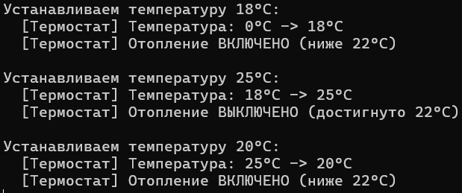
Рисунок 2.5 – Результат выполнения листинга 2.5

Задание 2.6. Создайте класс "Автомобиль" с полями: марка, модель, год выпуска и цена. Реализуйте методы для расчета стоимости автомобиля с учетом скидки и налога на добавленную стоимость.
Выполнение
Листинг 2.6. Код программы на ЯП C#
using System;
class Car
{
public string Brand { get; set; } // марка
public string Model { get; set; } // модель
public int Year { get; set; } // год выпуска
public decimal Price { get; set; } // базовая цена
public Car(string brand, string model, int year, decimal price)
{
Brand = brand;
Model = model;
Year = year;
Price = price;
}
// Стоимость со скидкой
public decimal GetPriceWithDiscount(decimal discountPercent)
{
// Новая цена = старая × (1 − скидка/100)
return Price * (1 - discountPercent / 100);
}
// Стоимость НДС
public decimal GetPriceWithVAT(decimal vatPercent = 20)
{
// Цена с НДС = цена × (1 + НДС/100)
return Price * (1 + vatPercent / 100);
}
// Итоговая цена
public decimal GetFinalPrice(decimal discountPercent, decimal vatPercent = 20)
{
decimal discounted = GetPriceWithDiscount(discountPercent); // сначала скидка
return discounted * (1 + vatPercent / 100); // потом НДС
}
public void PrintInfo()
{
Console.WriteLine($"{Brand} {Model}, {Year} г.");
Console.WriteLine($" Базовая цена: {Price:N2} руб.");
Console.WriteLine($" Со скидкой 10%: {GetPriceWithDiscount(10):N2} руб.");
Console.WriteLine($" С НДС 20%: {GetPriceWithVAT():N2} руб.");
Console.WriteLine($" Со скидкой 10% и НДС: {GetFinalPrice(10):N2} руб.");
Console.WriteLine();
}
}
class Program
{
static void Main()
{
// Создание массива машин
Car[] cars = new Car[]
{
new Car("Toyota", "Camry", 2022, 45000),
new Car("BMW", "X5", 2023, 85000),
new Car("Skoda", "Superb", 2017, 50000)
};
// Вывод информации о каждой
foreach (Car car in cars)
{
car.PrintInfo();
}
Console.ReadKey();
}
}

Результат выполнения листинга 2.6 представлен на рисунке 2.6.
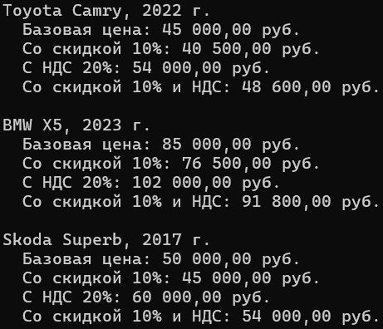
Рисунок 2.6 – Результат выполнения листинга 2.6

Задание 2.7. Создайте структуру с именем student, содержащую поля: фамилия и инициалы, номер группы, успеваемость (массив из пяти элементов). Создать массив из десяти элементов такого типа, упорядочить записи по возрастанию среднего балла. Добавить возможность вывода фамилий и номеров групп студентов, имеющих оценки, равные только 4 или 5.
Выполнение
Листинг 2.7. Код программы на ЯП C#
using System;
struct Student
{
public string LastName; // фамилия и инициалы
public string GroupNumber; // номер группы
public int[] Grades; // массив из 5 оценок
// Средний бал
public double GetAverageGrade()
{
int sum = 0;
foreach (int g in Grades) sum += g; // сумма всех оценок
return (double)sum / Grades.Length; // деление на количество
}
// Проверка
public bool IsExcellentOrGood()
{
foreach (int g in Grades)
if (g < 4) return false; // ннахождение плохой оценка - false
return true; // все оценки >= 4
}
public void PrintInfo()
{
Console.WriteLine($"{LastName} (группа {GroupNumber}) — средний балл: {GetAverageGrade():F2}");
}
}
class Program
{
static void Main()
{
// Массив из студентов
Student[] students = new Student[4];
// Заполнение тестовыми данными через вспомогательный метод
students[0] = CreateStudent("Соколов К.В.", "П24", new int[] { 5, 5, 4, 5, 5 });
students[1] = CreateStudent("Сидоренко С.В.", "П24", new int[] { 3, 4, 4, 3, 4 });
students[2] = CreateStudent("Сидоров С.С.", "П24", new int[] { 5, 5, 5, 5, 5 });
students[3] = CreateStudent("Морозов М.М.", "П24", new int[] { 5, 4, 5, 4, 5 });
// Сортировка пузырьком по среднему баллу
for (int i = 0; i < students.Length - 1; i++)
{
for (int j = 0; j < students.Length - 1 - i; j++)
{
// Если текущий больше следующего — смена мест
if (students[j].GetAverageGrade() > students[j + 1].GetAverageGrade())
{
// Обмен через временную переменную
Student temp = students[j];
students[j] = students[j + 1];
students[j + 1] = temp;
}
}
}
// Вывод после сортировки
Console.WriteLine("Студенты в порядке возрастания среднего балла:\n");
foreach (Student s in students)
{
s.PrintInfo();
}
// Вывод только с 4 и 5
Console.WriteLine("\nСтуденты с оценками только 4 и 5:\n");
foreach (Student s in students)
{
if (s.IsExcellentOrGood()) // Проверка условия
{
Console.WriteLine($"{s.LastName} — группа {s.GroupNumber}");
}
}
Console.ReadKey();
}
// Вспомогательный метод
// Создание и возвращания студента с заданными полями
static Student CreateStudent(string lastName, string group, int[] grades)
{
return new Student
{
LastName = lastName, // инициализация поля
GroupNumber = group,
Grades = grades
};
}
}

Результат выполнения листинга 2.7 представлен на рисунке 2.7.
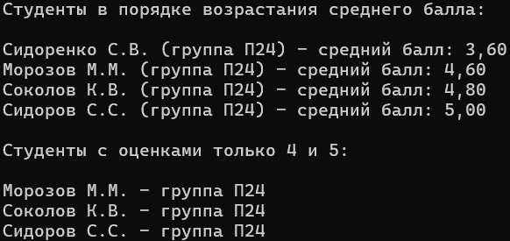
Рисунок 2.7 – Результат выполнения листинга 2.7

Задание 2.8. Создание класса "Геометрическая фигура" (Shape) и его производных: Создайте абстрактный класс "Геометрическая фигура" с методом для вычисления площади. Создайте производные классы, например, "Круг" (Circle), "Прямоугольник" (Rectangle), "Треугольник" (Triangle) и т. д. Реализуйте методы для вычисления площади у каждого класса. Создайте объекты различных классов и протестируйте их функциональность.
Выполнение
Листинг 2.8. Код программы на ЯП C#
using System;
// Абстрактный класс
abstract class Shape
{
public string Name { get; set; }
// Защищённый конструктор — вызывается только из наследников
protected Shape(string name)
{
Name = name;
}
// Абстрактный метод
public abstract double Area();
// Виртуальный метод
public virtual void PrintInfo()
{
Console.WriteLine($"{Name}: площадь = {Area():F2}");
}
}
// Круг
class Circle : Shape
{
public double Radius { get; set; }
public Circle(double radius) : base("Круг")
{
Radius = radius;
}
// Обязателная реализация абстрактного метода
public override double Area()
{
return Math.PI * Radius * Radius;
}
public override void PrintInfo()
{
Console.WriteLine($"Круг (радиус = {Radius})");
base.PrintInfo();
}
}
// Прямоугольник
class Rectangle : Shape
{
public double Width { get; set; }
public double Height { get; set; }
public Rectangle(double width, double height) : base("Прямоугольник")
{
Width = width;
Height = height;
}
public override double Area()
{
return Width * Height;
}
public override void PrintInfo()
{
Console.WriteLine($"Прямоугольник ({Width} × {Height})");
base.PrintInfo();
}
}
// Треугольник
class Triangle : Shape
{
public double A { get; set; }
public double B { get; set; }
public double C { get; set; }
public Triangle(double a, double b, double c) : base("Треугольник")
{
A = a;
B = b;
C = c;
}
public override double Area()
{
// Формула Герона
double p = (A + B + C) / 2;
return Math.Sqrt(p * (p - A) * (p - B) * (p - C));
}
public override void PrintInfo()
{
Console.WriteLine($"Треугольник ({A}, {B}, {C})");
base.PrintInfo();
}
}
class Program
{
static void Main()
{
Shape[] shapes = new Shape[]
{
new Circle(5),
new Rectangle(4, 6),
new Triangle(3, 4, 5)
};
foreach (Shape s in shapes)
{
s.PrintInfo(); // полиморфизм: вызовется версия наследника
Console.WriteLine();
}
Console.ReadKey();
}
}

Результат выполнения листинга 2.8 представлен на рисунке 2.8.
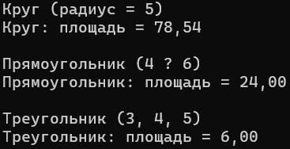
Рисунок 2.8 – Результат выполнения листинга 2.8

Ссылка на GitHub репозиторий: https://github.com/belakovick-cmd/praktika.git

